TEDEN OTROKA V OPB BUČKA
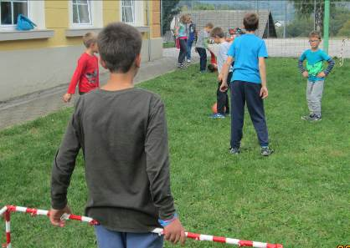
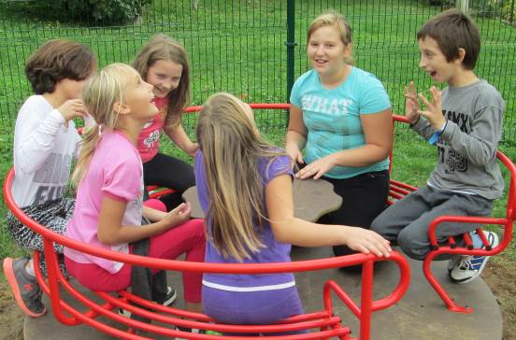
V tednu otroka smo tudi v OPB Bučka posvetili čas učencem in njihovim željam ter interesom.
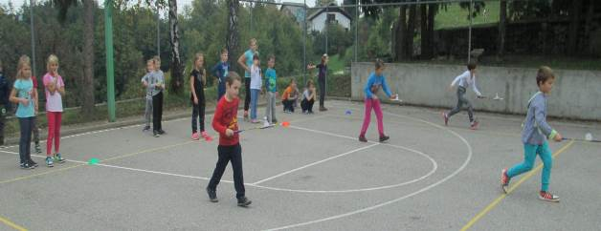
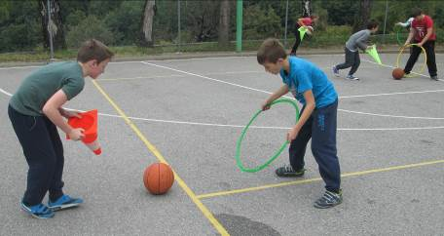
Dokler nam je bilo vreme še naklonjeno, smo izkoristili čas zunaj. Učenci so predlagali skupinske igre, ki smo se jih nato z upoštevanjem pravil prijateljsko igrali. Naslednji dan smo izvedli prijateljske štafetne igre, ki so potekale med vsemi učenci naše podružnice. Učenci so se pri športnih dejavnostih zelo sprostili, upoštevali so pravila tekmovanja in načela pravične igre, med seboj so odlično sodelovali, zlasti pa so starejši spodbujali mlajše in jim tako pomagali pri izvedbi posameznih štafet.
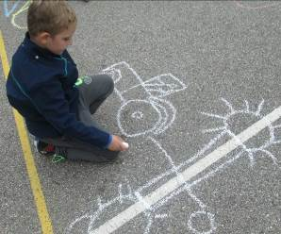
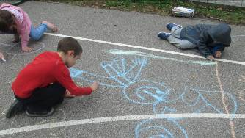
V sklopu podaljšanega bivanja smo z učenci prebrali pesem Nekaj ti moram povedati in se o njej pogovorili. V nadaljevanju dneva so učenci na to temo s kredami poslikali šolsko igrišče.
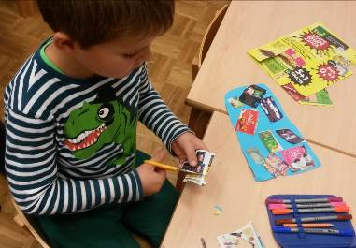
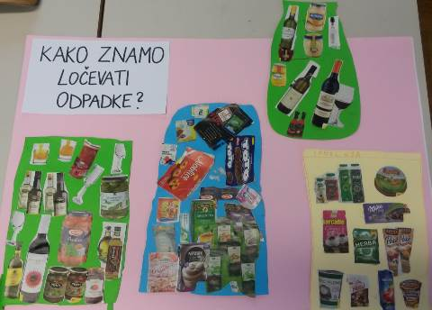
V sredo so nas obiskali gostje iz Komunale Novo mesto in nam predstavili pomen ločevanja. V sklopu te teme smo v OPB-ju ponovili, kaj smo se novega naučili, in likovno poustvarjali. Učenci so izdelovali smetnjake različnih barv in nato ugotovili, kaj sodi v posamezni zabojnik. Iz reklamnih časopisov so izrezali različne izdelke in jih ustrezno razvrstili v pravi zabojnik. Učenčeve izdelke smo razstavili na našem hodniku.
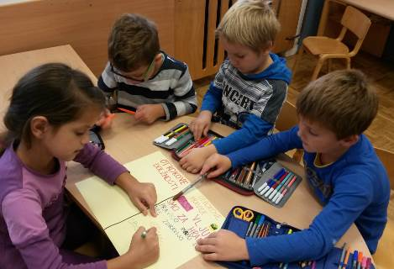
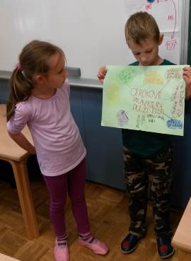
Naslednji dan smo si ogledali kratke animirane filme na temo otrokovih pravic in dolžnosti ter se o njih pogovorili. Učenci so nato v skupinah zagnano izdelovali plakate, ki so jih predstavili sošolcem. Nastali so pregledni in slikovni zapisi o tem, katere pravice drug drugega morajo spoštovati ter katere so njihove dolžnosti v šoli in doma.
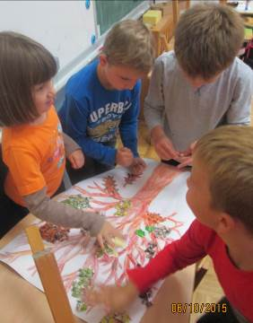
V sklopu tedna otroka smo iz pisanega papirja in časopisa izdelali jesensko drevo, ki smo ga razstavili na našo oglasno desko pred razredom.
Teden smo prijetno literarno zaključili. Po izboru učencev smo prebrali književno besedilo Bambi in se o njem pogovorili. Učenci so bili v tednu otroka zelo aktivni, kreativno so ustvarjali svoje izdelke in se trudili sodelovati v skupini. Učenci so bili prijazni do drugih, tako da so ponudili pomoč, tistim, ki so jo potrebovali. Povedali so, da so se veliko novega naučili in da jim bo teden ostal v lepem spominu. Spominjali se bodo prijateljskih iger in izdelkov, ki smo jih skupaj ustvarjali.

Zapisala: Andrejka Štimpfel

